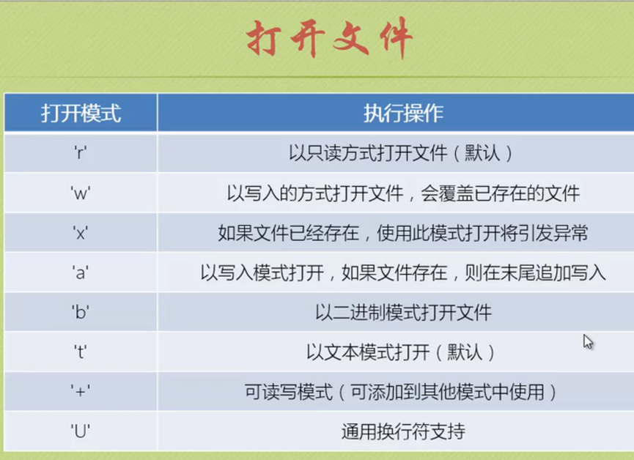

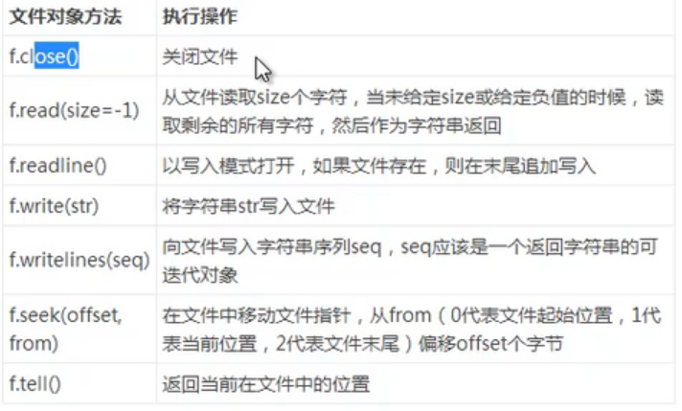

f.truncate([size=file.tell()]) | 截取文件到size个字节，默认是截取到文件指针当前位置

